Техническая спецификация

на капролон кругляк

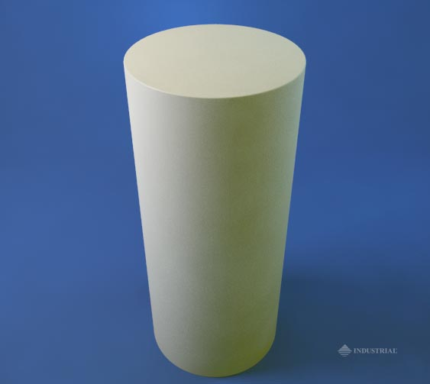

Лот № 1
Капролон кругляк
Диаметр (мм) | Кг | Длина (м)
30 | 4 | 4 м

Лот № 2

Капролон кругляк
Диаметр (мм) | Кг | Длина (м)
40 | 3,2 | 2 м

